用戶端分歧器
U-R介面
ATU-R埠

TIP
低通濾波器
短路
直流迴路
電阻測試器
RING

POTS介面

圖一 POTS介面上TIP至RING的直流電阻測試

用戶端分歧器
U-R介面
ATU-R埠

TIP
開路
直流絕緣
電阻測試器
RING
低通濾波器

POTS介面

圖二 位於POTS介面上，TIP或RING至GROUND，或TIP至RING之直流絕緣電阻測試

POTS介面
U-R介面
用戶端分歧器
U-C介面

插入損失測試器
模擬測試迴路
測試信號產生器
低通濾波器

ZTr
600歐姆
ZTc
900歐姆
ATU-R埠

0.12uF +/- 2.5%
0.10uF +/- 2.5%
100 Ohms +/- 1%
0.47mH +/- 5%
0.10uF +/- 2.5%
0.12uF +/- 2.5%

ZHP-r

Note: ZHP-r：用戶端高通阻抗，零件規格詳如圖所示
圖四 語音頻帶插入損失測試接線圖
U-R介面
用戶端分歧器
ATU-R埠
ZHP-r
TIP
低通濾波器
ZTr
600歐姆
信號產生器
100歐姆
Vm
RING
30kHz-2208kHz
平衡式
POTS介面

圖五 ADSL頻帶衰減測試接線圖

POTS介面
U-R介面
用戶端分歧器
語音頻帶衰減失真測試器
低通濾波器
U-C介面
模擬
測試迴路

測試信號產生器

ATU-R埠
ZTr
600歐姆
ZTc
900歐姆

ZHP-r

圖六 語音頻帶衰減失真測試接線圖

POTS介面
U-C介面
U-R介面
用戶端分歧器

信號延遲測試器
模擬
測試迴路
測試信號產生器
低通濾波器

ATU-R埠
ZTr
600歐姆
ZTc
900歐姆

ZHP-r

圖七 語音頻帶延遲失真測試接線圖

U-R介面
用戶端分歧器
POTS介面
回流損失測試器
900歐姆+2.16微法拉
低通濾波器
U-C介面
實際電纜

終端
ZNL-r
回流損失參考終端阻抗
ATU-R埠

ZHP-r

圖八 回流損失測試接線圖

備註1：回流損失參考終端阻抗ZNL-r相當於從用戶端看出去的無負載迴路模型，是由348Ω電阻串聯100nF電容的組合，再並聯1330Ω電阻而成。
備註2：高通阻抗ZHP-r相當於從電話迴路，透過用戶端分歧器所看到的ATU-R電路阻抗，詳細規格如圖四所示。
備註3：實際電纜：1kft pairs of 26AWG Cable。

用戶端分歧器
ATU-R埠

TIP
縱向平衡測試器
低通濾波器
縱向平衡測試負載900歐姆
RING

POTS介面

圖九 縱向平衡測試接線圖

註：輔助測試電路的縱向平衡度必須>77dB，測試信號峰對鋒值電壓不得高於3V，且測試時須加入25mA的迴路偏壓電流。

低通濾波器
ATU-R埠

POTS
介面
用戶端分歧器
輸入電容
阻抗測試器

U-R介面

圖十 用戶迴路負載電容測試接線圖

用戶端分歧器
ATU-R埠
U-R介面
ZHP-r
SW

雷擊模擬設備
ZTr
600歐姆

TIP
RING
低通濾波器

POTS介面

圖十一 雷擊試驗接線圖

備註：雷擊電壓波形如下圖所示
前段時間( Tf )=1.67 × T (自頂點電壓30%上升至90%之時間)。
衝擊時間( Td )：自虛擬原點至衰減到頂點電壓50%之時間。

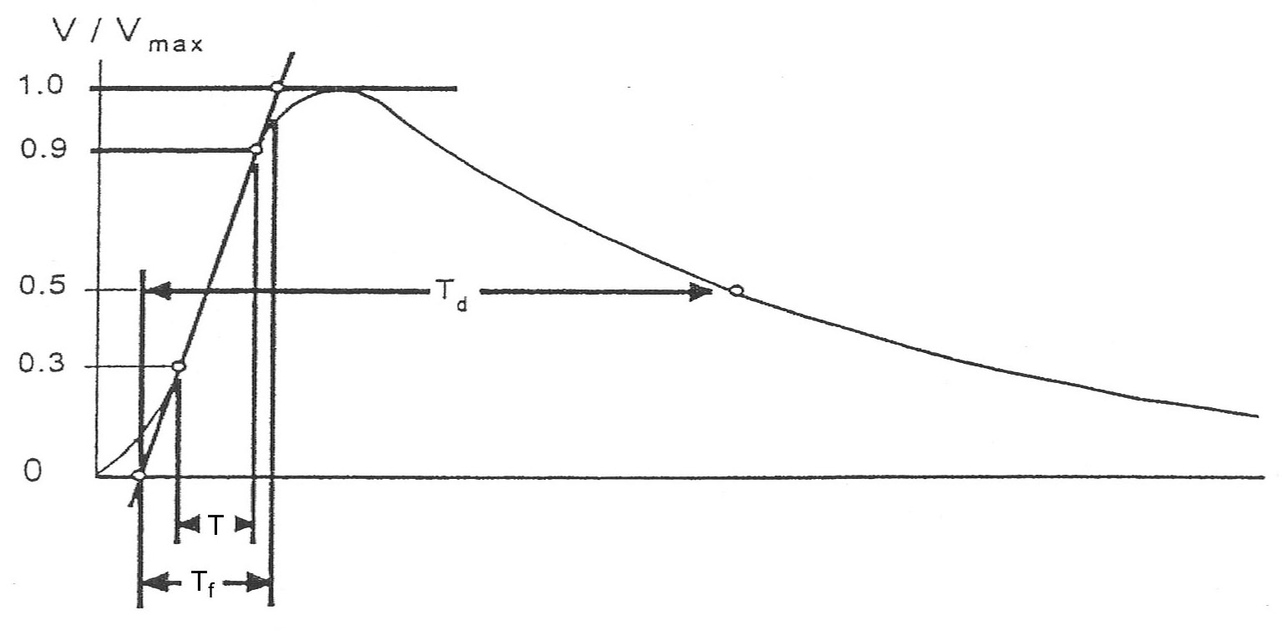
T：自頂點電壓30%上升至90%之時間
Tf = 1.67 × T
Td：自虛擬原點至衰減到頂點電壓50%之時間

備註：雷擊電流波形如下圖所示
前段時間( Tf )=1.25 × T (自頂點電流10%上升至90%之時間)。
衝擊時間( Td )：自虛擬原點至衰減到頂點電流50%之時間。

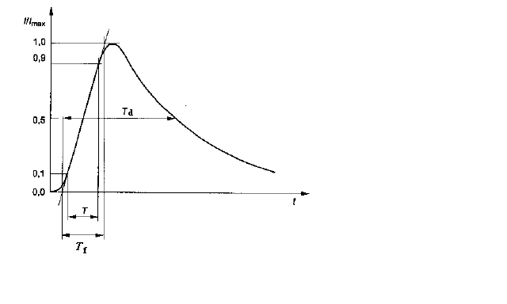
T：自頂點電流10%上升至90%之時間
Tf = 1.25 × T
Td：自虛擬原點至衰減到頂點電流50%之時間

